CNE realiza obra de protección con muro de contención para vecinos de El Cerro
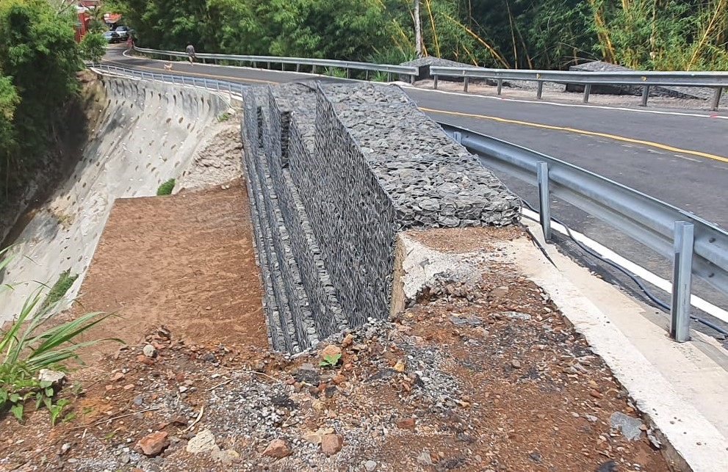
• Esta obra beneficia a unas 150 000 personas de las comunidades de El Cerro, Sabanilla, Calle Vargas.
• Esta obra inició en el mes de septiembre del año pasado y la recepción definitiva de la construcción se realizó durante este día.
• La obra se construye para atender el Decreto de Emergencia N° 40677 correspondiente a la Tormenta Tropical Nate.
Alajuela, 21 de mayo del 2021. La Comisión Nacional de Prevención de Riesgos y Atención de Emergencias (CNE), ejecutó la construcción de una obra de protección en el distrito de Sabanilla de Alajuela, por medio de un muro de contención de suelo reforzado en terrazas, con una altura de 21 metros aproximadamente. La inversión de esta obra fue de ₡328.453.109.
La estructura, beneficia a unas 150 mil personas de las comunidades de El Cerro, Sabanilla y Calle Vargas, donde se desarrolla mucha actividad productiva como agricultura, ganadería, industria, comercio y servicios por medio de la siembra de café, actividad porcina, alimento para granjas, turismo, servicios de buses para turismos, entre otros.
Esta obra inició en el mes de septiembre del año pasado y la recepción definitiva de la construcción se realizó durante este día.
Alexander Solís, presidente de la CNE, comentó que esta obra permite a las comunidades contar con una estructura segura, que brinda resguardo a la población y salvaguarda la actividad productiva de la zona.
Los eventos generados por las precipitaciones ocasionaron que las aguas pluviales del alcantarillado en El Cerro corrieran por la orilla del talud. Esa acumulación de agua, principalmente por las fuertes lluvias de la tormenta Nate, provocó un deslizamiento que perdió parte importante de la carretera en una sección aproximada de 50 metros de longitud.
Producto del deslizamiento, era imposible el tránsito del transporte público por la zona, lo que provocó que las personas de esas comunidades tuvieran que caminar más de un kilómetro para tomar el bus en la parte alta de Sabanilla.
Con la construcción de esta obra, se atiende el Decreto de Emergencia N°. 40677 correspondiente a las afectaciones que provocaron las fuertes lluvias de la Tormenta Tropical Nate.
La obra, se desarrolló entre la CNE y la Municipalidad de Alajuela como Unidad Ejecutora.

